 | Pædagogisk læreplan for | 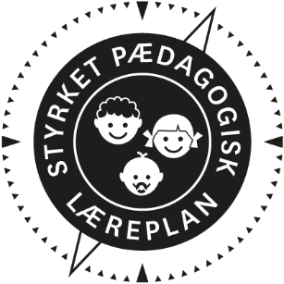
 | - Børnehuset Lærkereden 2021

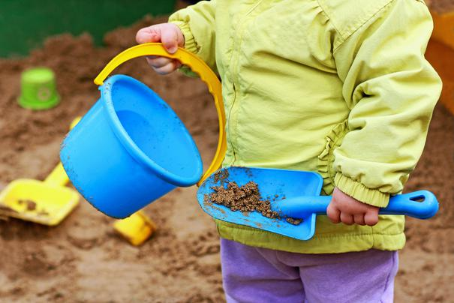

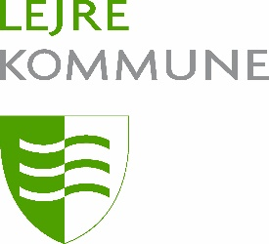
Den pædagogiske læreplan udgør rammen og den fælles retning for vores pædagogiske arbejde med børnenes trivsel, læring, udvikling og dannelse. Læreplanen er et levende dokument, som kort beskriver vores pædagogiske overvejelser og refleksioner med eksempler, der er retningsgivende for det daglige pædagogiske arbejde.

Om skabelonen

Denne skabelon henvender sig til jer, som er ledere og pædagogisk personale i dagtilbud. Formålet med skabelonen er at inspirere og understøtte udarbejdelsen af jeres lokale pædagogiske læreplan.  Den grundlæggende ramme for udarbejdelsen af den pædagogiske læreplan er dagtilbudsloven med tilhørende bekendtgørelse, der er omsat i Børne- og Socialministeriets publikation Den styrkede pædagogiske læreplan, Rammer og indhold, 2018. Det er hensigten, at I skal bruge publikationen, når I arbejder med skabelonen.  Skabelonen indeholder alle de lovmæssige krav til at udarbejde den pædagogiske læreplan. Samtidig understøtter skabelonen jeres overvejelser vedrørende den løbende dokumentation og evaluering af arbejdet med den pædagogiske læreplan.  Den pædagogiske læreplan udgør rammen og den fælles retning for det pædagogiske arbejde med børnenes trivsel, læring, udvikling og dannelse, hvor legen er grundlæggende, og børneperspektivet er tydeligt. Jeres konkrete læreplan giver jer en ramme til at arbejde systematisk med at planlægge, følge op på og videreudvikle kvaliteten i det pædagogiske læringsmiljø i jeres dagtilbud i forhold til jeres børnegruppe.  Inden for de krav, der følger af dagtilbudsloven, er det op til jer at beslutte, hvordan I konkret vil arbejde med den pædagogiske læreplan. Jeres læreplan skal være et dynamisk og meningsfuldt dokument, som peger fremad, og som I kan bruge aktivt i den løbende udvikling af den pædagogiske kvalitet og jeres pædagogiske praksis. |  | 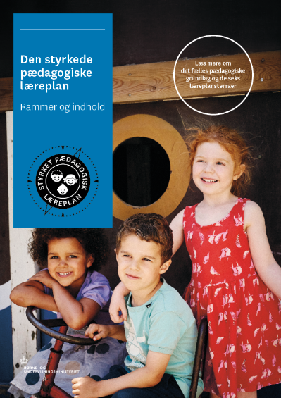  Den styrkede pædagogiske læreplan, Rammer og indhold  Brug af skabelonen  Når I udfylder skabelonen, skal I klikke på skrivefeltet. I kan fremhæve tekster og indsætte billeder.  I kan slette denne side ved at markere teksten og billedet og trykke delete. I kan også slette den sidste side, hvis I ønsker det.

Ramme for udarbejdelse af den pædagogiske læreplan
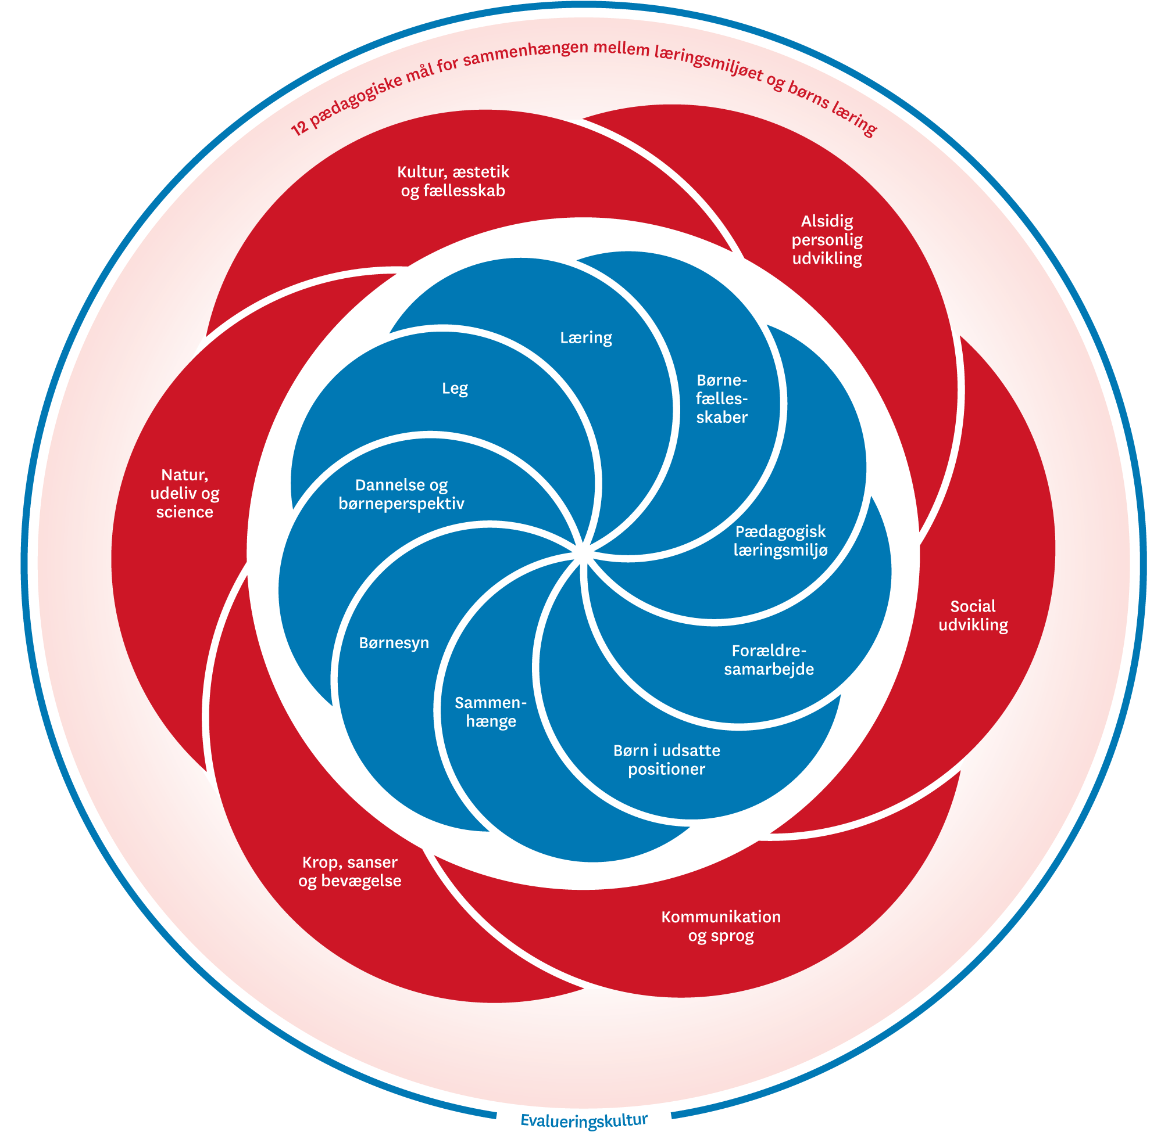

Den pædagogiske læreplan udarbejdes med udgangspunkt i det fælles pædagogiske grundlag samt de seks læreplanstemaer og de tilhørende pædagogiske mål for sammenhængen mellem det pædagogiske læringsmiljø og børns læring.
Rammen for at udarbejde den pædagogiske læreplan er dagtilbudsloven og dens overordnede formålsbestemmelse samt den tilhørende bekendtgørelse. Loven og bekendtgørelsen er udfoldet i publikationen Den styrkede pædagogiske læreplan, Rammer og indhold. Publikationen samler og formidler alle relevante krav til arbejdet med den pædagogiske læreplan og er dermed en forudsætning for at udarbejde den pædagogiske læreplan. Derfor henvises der gennem skabelonen løbende til publikationen. På sidste side i skabelonen er der yderligere information om relevante inspirationsmaterialer.

Hvem er vi?
Her beskriver vi kort vores stamoplysninger, pædagogiske profil og lokale forhold. Det kan for eksempel være børnegruppens sammensætning og forskellige forudsætninger, de fysiske rammer, geografisk placering og andre ting, der har betydning for vores pædagogiske arbejde.
Børnehuset Lærkereden er en integreret 0-6 års daginstitution beliggende i Øm. Udover at være Børnehus er vi også en del af Øm Børne og kulturhus og huser derfor en forsamlingssal.
Der er fælles indskrivning til børnehuset og vuggestuebørnene bliver automatisk flyttet videre til børnehaven d. 1. i den måned barnet fylder 3 år.
I vuggestuen er der plads til 14 børn og i børnehaven er der plads til 46 børn fordelt på 2 stuer. børnehavestuerne er aldersopdelt med de, 2,6 til 4-årige på alfestuen, og de 4-6-årige på Dragestuen
Vi har fast personale på stuerne, men i ferier og ved sygdom hjælper vi hinanden på tværs af huset.
I skolesommerferien er vi samlet i huset og hjælper hinanden. Der er kendt personale for både vuggestuen og for børnehaven i alle uger.
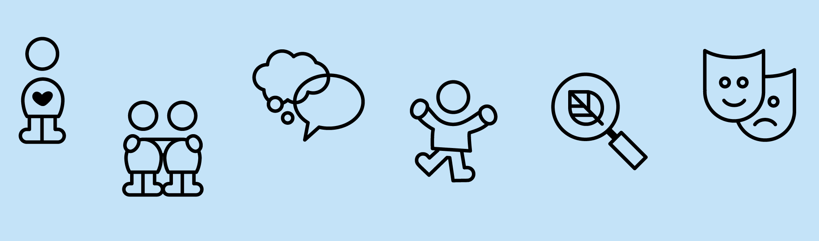

Pædagogisk grundlag

”Den pædagogiske læreplan skal udarbejdes med udgangspunkt i et fælles pædagogisk grundlag.”
”Det pædagogiske grundlag består af en række fælles centrale elementer, som skal være kendetegnende for den forståelse og tilgang, hvormed der skal arbejdes med børns trivsel, læring, udvikling og dannelse i alle dagtilbud i Danmark.”
”De centrale elementer er:
- Børnesyn. Det at være barn har værdi i sig selv.
- Dannelse og børneperspektiv. Børn på fx 2 og 4 år skal høres og tages alvorligt som led i starten på en dannelsesproces og demokratisk forståelse.
- Leg. Legen har en værdi i sig selv og skal være en gennemgående del af et dagtilbud.
- Læring. Læring skal forstås bredt, og læring sker fx gennem leg, relationer, planlagte aktiviteter og udforskning af naturen og ved at blive udfordret.
- Børnefællesskaber. Leg, dannelse og læring sker i børnefællesskaber, som det pædagogiske personale sætter rammerne for.
- Pædagogisk læringsmiljø. Et trygt og stimulerende pædagogisk læringsmiljø er udgangspunktet for arbejdet med børns læring.
- Forældresamarbejde. Et godt forældresamarbejde har fokus på at styrke både barnets trivsel og barnets læring.
- Børn i udsatte positioner. Alle børn skal udfordres og opleve mestring i lege og aktiviteter.
- Sammenhæng til børnehaveklassen. Sammenhæng handler blandt andet om at understøtte børns sociale kompetencer, tro på egne evner, nysgerrighed mv.”
”Loven fastsætter, at alle elementer i det fælles pædagogiske grundlag skal være udgangspunkt for arbejdet med den pædagogiske læreplan og dermed det pædagogiske arbejde med børns læring i dagtilbud.”
”Nogle elementer i form af fx børnesynet skal altid være til stede i det pædagogiske læringsmiljø, mens andre elementer som fx arbejdet med at skabe en god overgang til børnehaveklassen kan være mere til stede i nogle sammenhænge end andre.”
Den styrkede pædagogiske læreplan, Rammer og indhold, s. 14

Børnesyn, Dannelse og børneperspektiv, Leg, Læring og Børnefællesskaber
Først forholder I jer til de fem elementer:
- Børnesyn
- Dannelse og børneperspektiv
- Leg
- Læring
- Børnefællesskaber.
I kan beskrive elementerne samlet eller hver for sig.
De øvrige elementer i det pædagogiske grundlag skal ifølge loven fremgå særskilt af den pædagogiske læreplan. Disse elementer forholder I jer til lidt senere.
Den styrkede pædagogiske læreplan, Rammer og indhold, s. 15

Hvordan kommer de fem centrale elementer fra det fælles pædagogiske grundlag til udtryk hos os og bliver omsat i vores hverdag sammen med børn.
I Børnehuset Lærkereden arbejder vi ud fra Marte Meo´s principper om se barnets initiativer og at børn lære og udvikler ‘ved egen kraft’ det tager udgangspunkt i, at vi kan hjælpe barnet til at udnytte sine resurser bedst muligt ved at understøtte og anerkende dets følelser og initiativer. Dette gør vi ved at understøtte det enkelte barns læreproces med udgangspunkt i det barn allerede kan. Vi understøtter dette ved at følge barnets initiativer. Vi møder barnet positivt, når det inviterer os eller andre børn ind i dialogen, relationen eller legen. Det er med til at barnet føler sig værdsat.
Vi bestræber os på at se bag om barnets handling, spørge ind og forstå, guide og vejlede. Vi anerkender at barnet ikke har de samme erfaringer og kompetencer som en voksen.
Børnefællesskabet er en ressource som tilbyder rigtig mange forskellige kompetencer. Det er vigtigt, at vi hjælper det enkelte barn med at byde ind med deres kompetencer. Alle børn har noget godt at tilbyde, som andre børn kan lære noget af. Vi er optaget af, at børnene lærer at se, lytte og forstå hinandens forskelligheder på tværs af alder.

Til samling af børnene, for at have fokus på børnefællesskabet. Vi taler om,
”hvem er her” og ”hvem er her ikke” i dag. I vuggestuen er det de voksne der viser billedet og vuggestuebørnene deltager ved at sige hvem er hvem, i børnehaven er det børnene, der gør begge dele.
Børn skal have medbestemmelse, medansvar og forståelse for demokrati. Gennem dagens aktiviteter og gøremål, giver vi børnene mulighed for at være medbestemmende i hverdagens små demokratiske beslutninger, i det omfang de udviklingsmæssigt er klar til det. Dette gør vi ved at se barnet initiativer og handle derefter. Derved lærer barnet at være ansvarlige over for hinanden og de små opgaver de stilles overfor. Dette kan f.eks. være; ”hvor går turen hen i dag?”, ”hvad skal vi lege med”, ”skal vi være ude eller inde”. Det kan i børnehaven være demokratiske afstemninger, hvor flertallet bestemmer. I disse situationer lytter vi til børnene, undersøger og videreudvikler deres idéer og spørgsmål.
Legen er en vigtig del af barnets udvikling og en væsentlig forudsætning for børnenes trivsel og dannelse. Legen fremmer bl.a. børnenes nysgerrighed, fantasi, sociale kompetencer og selvværd. Det pædagogiske læringsmiljø understøtter muligheden for, at børnene kan indgå i positive legerelationer med jævnaldrende og på tværs af alder. Det fysiske legemiljø er i høj grad med til at stimulere udviklende lege. Vi indretter med spændende ting og materialer, så børnene får lyst til at udforske og deltage.
Eksempel:
Morgen åbneren stoler ned og søger for 2-3 legemuligheder, enten ved borde eller på gulv, som favner de forskellige aldersgrupper. Vi oplever det giver deltagelse muligheder for alle og ser vi at børnene går i gang med at lege. Her skabes de bedste betingelser for at lege, samspil og udvikling.
Ud over de voksenstyrede pædagogiske aktiviteter og igangsatte lege, hvor vi sætter rammerne for børnene ved at være deltagende og støttende – er det også vigtigt at børnene får lov til at lege selv, for at udvikle deres sociale kompetencer. Vi er meget bevidste om at give plads til børnenes spontane og selvorganiserede leg og lade barnet være barn. Det er vigtigt for os, at vi i Lærkereden hele tiden er bevidst om vores rolle og kan veksle mellem at være foran, ved siden af eller bag ved barnet/børnene. Her hjælper den voksne barnet med selv at ”sætte ord på” i en given konflikt, hjælper barnet med at bidrage til legen og selv spørge om at være med i en leg. Her hjælper vi, ud fra barnets alder og udvikling og på en anerkendende måde, støtter barnet evne til at løse konflikter selv.
Børn udvikler sig gennem deltagelse i forskellige fællesskaber. Det er vigtigt, at det enkelte barn er bevidst om sit tilhørsforhold til sin egen stue og her har sin trygge base. Vores mål er vi er en familie institution hvor søskende har glæde af at se hinanden i løbet af dagen.
Eksempel: I Lærkereden havde vi i efteråret 2020 et projekt i omkring fisk, hvor børne stiftede bekendtskab natur, udeliv og science med alt omkring fisk. Dragestuen var omdannet til et akvarium, de lavede en kæmpe blæksprutte bestående af forskellige materialer. Alferne pyntede mellemgangen med forskellige fisk, hvor børnene blev udfordret af forskellige materialer fx gips, pap. Storkene var også omdannet til et akvarium med forskellige fiske og koraller, hvor børnene malede og fik kendskab materialer.
Nogle fællesskaber er forpligtende fællesskaber. Et fællesskab, som børn hverken kan eller skal vælge selv. Børn skal opleve, at der er noget, man er nødt til, men samtidig også opleve, at der er noget man kan, fordi man er i en gruppe. Barnet lærer at udvise omsorg og empati, at være med til at løse fælles opgaver, at blive enige med andre, at træffe kollektive valg (Evt. sammen med en voksen) og handle kollektivt. Det er den voksnes opgave at sørge for passende ”forstyrrelser”, der kan indvirke positivt både på fællesskabet, men også for det enkelte barn i fællesskabet.
På alle stuerne er vi delt op i aldersgrupper, ca. en gang om ugen. I de aldersopdelte grupper, kommer børnene til at følge den brobygningsgruppe som de skal følges med fra Stork, til Alf og fra alf til drage. På denne måde mener vi, at vi opnår de bedste muligheder for at støtte op om børnenes udvikling, give dem alderssvarende udfordringer og åbne hverdagen for nye legerelationer og venskaber på tværs af stuerne. Her har vi fokus på den gode overgang og trygheden i at lære børnehavelivet lidt at kende inden man skal starte.
Vi har i Lærkereden stor fokus på, at børnene bliver selvhjulpen og vi opfordrer til de hjælper hinanden. Vi oplever at børnene generelt er meget omsorgsfulde over for hinanden. F.eks. at et vuggestuebarn giver et andet barn sin sut hvis de har tabt det. I børnehaven arbejder vi med At hjælpe hinanden i børnegrupperne, på tværs af alder, hvor børnene motiveres til at indgå i relationer og tage ansvar.

Pædagogisk læringsmiljø
”Det skal fremgå af den pædagogiske læreplan, hvordan det enkelte dagtilbud hele dagen etablerer et pædagogisk læringsmiljø, der med leg, planlagte vokseninitierede aktiviteter, spontane aktiviteter, børneinitierede aktiviteter samt daglige rutiner giver børnene mulighed for at trives, lære, udvikle sig og dannes.
Det pædagogiske læringsmiljø skal tilrettelægges, så det inddrager hensynet til børnenes perspektiv og deltagelse, børnefællesskabet, børnegruppens sammensætning og børnenes forskellige forudsætninger.”
Den styrkede pædagogiske læreplan, Rammer og indhold, s. 22-23

Hvordan skaber vi hele dagen et pædagogisk læringsmiljø, der giver alle børn mulighed for at trives, lære, udvikle sig og dannes?
Begrebet læringsmiljø er en sammensætning af de to ord læring og miljø.
Læring betyder personlighedsudvikling og spiller en hovedrolle i barnet aktive udvidelse af erfaringsverden og kompetencer. Miljø er alt der har med barnets omgivelser at gøre, både fysiske, psykiske og sociale påvirkninger.
Læringsmiljøet skal understøtte og drage omsorg for alle børns dannelse, læring, trivsel og udvikling i et fællesskab, hvor alle børn er betydningsfulde. Læringsmiljøet skabes på grundlag af et bredt læringsbegreb, der er holistisk og samskabende, strækkes sig over hele dagen og understøtter barnets kropslige, motoriske, sociale, emotionelle og kognitive læring. Når det pædagogiske personale skaber læringsmiljøer, tages udgangspunkt i en antagelse om at nærværende voksne er en forudsætning for barnets læring, trivsel, udvikling og dannelse. For at understøtte det pædagogiske læringsmiljø bedst muligt i hele barnets institutionsdag organiseres personalets ressourcer og kompetence over hele dagen. Der er sammenhæng mellem skabelsen af gode læringsmiljøer og de organisatoriske rammer, personalets kompetencer, børnegruppens sammensætning og størrelse, de fysiske rammer samt deres æstetiske udformning. Læringsmiljøet er fleksibelt og omskifteligt og understøtter til enhver tid den aktuelle børnegruppe og børnefællesskabets behov. Der arbejdes løbende med at styrke det pædagogiske læringsmiljø og arbejde, med en differentieret pædagogisk tilgang ved at holde fokus på f.eks. legen, børneperspektiver eller rutinepædagogik.
Læringsmiljøet evalueres løbende på stuemøderne, for at sikre alle børns trivsel, udvikling, læring og dannelse.
Praksiseksempler:
Vi arbejder fx med fokus på et fleksibelt pædagogisk læringsmiljø ved at undersøge, hvordan vi kan organisere læringsmiljøet så et enkelt barn støttes i at få en betydningsfuld og aktiv plads i børnefællesskabet. Personalet sætter et tydeligt mål, indsamler dokumentation, evaluerer og ændrer efterfølgende praksis, der fremmer barnets trivsel og udvikling.
Vi arbejder også med det pædagogiske læringsmiljø ved løbende at erfaringsudveksle på personalemøder, Pædagogiske dage og stuemøder. Her inddrages det faglige fyrtårn.

Samarbejde med forældre om børns læring
”Det skal fremgå af den pædagogiske læreplan, hvordan dagtilbuddet samarbejder med forældrene om børns læring.”
Den styrkede pædagogiske læreplan, Rammer og indhold, s. 24-25

Hvordan samarbejder vi med forældrene om barnets og børnegruppens trivsel og læring?
Personale og forældre indgår i et forpligtende og respektfuldt partnerskab omkring det enkelte barns udvikling og trivsel. Personalet har en ressourceorienteret og nysgerrig tilgang til kendskabet og samarbejdet med forældrene. De inddrages og informeres om arbejdet med barnets læring, trivsel, udvikling og dannelse. Personalet har i forældresamarbejdet fokus på den gode dialog, gensidig respekt og sammenhængen i barnets liv mellem livet derhjemme og institutionslivet.
Personalet inviterer løbende forældrene ind til dialog i forhold til hvordan vi bedst støtter barnet og den generelle udvikling. Der afholdes forældresamtaler når barnet er 2 år og en skoleparathedssamtale/dialogprofil. Der afholdes desuden samtaler i forbindelse med L-sam, familiedialog og hvis børnene vurderes gule eller røde på børne linealen. Derudover afholdes der løbende samtale ved behov. På disse samtaler tager personalet udgangspunkt i den seneste L-sam, handleplaner på barnet eller det pædagogiske læringsmiljø. På forældrebestyrelse og forældre møder arbejdes der løbende at udvikle det gode forældrepartnerskab og der deltager forældrerepræsentanter ved det årlige pædagogiske tilsyn. Vi arbejder også med omhyggelighed i forhold til at etablere meningsfulde forældrepartnerskaber, hvor forældrenes ressourcer kommer i spil på den bedste måde for barnets trivsel og udvikling.
Praksiseksempler:
Pædagogen observerer, at et af vuggestuebørnene bliver vred i de situationer, hvor barnet skal puttes. Personalet har derfor aftalt, at der læses ”Kaj bliver vred”. Pædagogen aftaler med forældrene at de læser den samme bog derhjemme og at der arbejdes med at sætte ord på barnets vrede, når den opstår.

Børn i udsatte positioner
”Det skal fremgå af den pædagogiske læreplan, hvordan det pædagogiske læringsmiljø tager højde for børn i udsatte positioner, så børnenes trivsel, læring, udvikling og dannelse fremmes.”
Den styrkede pædagogiske læreplan, Rammer og indhold, s. 26

Hvordan skaber vi et pædagogisk læringsmiljø, der tager højde for og involverer børn i udsatte positioner, så børnenes trivsel, læring, udvikling og dannelse fremmes?
Alle børn har krav på at være betydningsfulde i børnefællesskabet. Der hviler en særlig forpligtigelse til at arbejde med chancelighed med børn i udsatte positioner. Kvaliteten af relationen og interaktionen mellem barnet og personalet er ekstra betydningsfuld for børn i udsatte positioner. Personalet arbejder med udgangspunkt i barnets ressourcer og deltagelse ved at følge barnet tæt, være understøttende og guide barnet (nærvær, aktivitets og flyver voksen). Der arbejdes med fokus på at barnet inkluderes, oplever mestring og at være en del af meningsfulde børnefællesskaber. De pædagogiske læringsmiljøer omkring barnet tilrettelægges, så barnet kan indgå i det almene børnefællesskab. Vi arbejder med L-sam og familie dialog som er specifikke og konkrete handleplans mulighedder, hvor der evalueres på barnets udvikling og tilpasning af læringsmiljøet omkring det enkelte barn. Vi samarbejder med tværfaglige samarbejdspartnere og PPR i lejre kommune både i forhold til sparring, direkte inddragelse og forældrevejledning. Her arbejdes der med tidlig forældreinddragelse og fokus på det hele barn. Vi arbejder med børn i udsatte positioner ved at tilrettelægge aktiviteter med børnene i mindre grupper. Børnegrupperne sammensættes ud fra pædagogiske overvejelser, hvor der tages højde for at børnene har mulighed for at få forskellige kompetencer i spil og lære af hinanden. Vi arbejder også med at skærme børnene i de rutinepædagogiske aktiviteter fx garderoben, hvor børn i udsatte positioner kan have særlige aftaler om, at barnet går først eller sidst i garderoben for ikke at udsætte barnet for uhensigtsmæssige påvirkninger. Dette vil i de fleste tilfælde også betyde, at der er flere ressourcer til barnet i situationen i forhold til at hjælpe og guide barnet til en positiv oplevelse af en svær situation.
Praksiseksempler
Valdemar på 5 år råber højt, hvis de andre børn rører ved det legetøj, som han er i gang med at lege med. Personalet har fundet frem til at det sker, når Valdemar har lyst til at lege alene med ynglingslegetøjet. Personalet inddrager Valdemar i en snak om, hvor det vil være godt at sidde med legetøjet, når han gerne vil sidde med det selv i en periode. Desuden arbejder de med at støtte Valdemar i at sige fra over for de andre børn på en hensigtsmæssig måde.

Sammenhæng til børnehaveklassen
”Det skal fremgå af den pædagogiske læreplan, hvordan der i børnenes sidste år i dagtilbuddet tilrettelægges et pædagogisk læringsmiljø, der skaber sammenhæng til børnehaveklassen.”
Den styrkede pædagogiske læreplan, Rammer og indhold, s. 27

Hvordan tilrettelægger vi vores pædagogiske læringsmiljø for de ældste børn, så det skaber sammenhæng til børnehaveklassen? (Dette spørgsmål gælder kun dagtilbud med børn i den relevante aldersgruppe.)
I Lærkereden arbejdes med før-skolegruppe (Vikinggruppen). Arbejdet med de ældste børn starter op d. 1. september og fortsætter frem til børnenes overgang til SFO den 1. august. Personalet arbejder med fokus på et pædagogisk læringsmiljø, hvor der er særligt fokus på at styrke børnene forudsætninger for at kunne mestre en positiv overgang til skolen. Der arbejdes med at styrke børnenes sociale kompetencer, personlige kompetencer, mod, nysgerrighed, tidlig matematisk opmærksomhed og selvhjulpenthed. Børnene støttes og guides i at deltage i voksen initierede aktiviteter og kravsituationer, at vente på tur og udsætte egne behov, samt at være en god kammerat og indgå i forskellige meningsfulde børnefællesskaber.
Vi samarbejder med Allerslev skole omkring den gode overlevering. Her er det aftalt, at der arbejdes med Viking tema, daginstitution og i børnehaveklassen. Det fælles valg af materiale skal være med til at skabe genkendelighed i overgangen.

Øvrige krav til indholdet i den pædagogiske læreplan

Inddragelse af lokalsamfundet
”Det skal fremgå af den pædagogiske læreplan, hvordan dagtilbuddet inddrager lokalsamfundet i arbejdet med etablering af pædagogiske læringsmiljøer for børn.”
Den styrkede pædagogiske læreplan, Rammer og indhold, s. 29

Hvordan inddrager vi lokalsamfundet i arbejdet med at skabe pædagogiske læringsmiljøer for børn?
Lærkereden benytter i høj grad det omkringliggende lokalsamfund. De fysiske faciliteter som legepladser, naturen og Jættestuen, sagnlandet benyttes løbende af både vuggestuen og børnehaven. Vi er åbne og udforsker muligheder i vores nærmiljø, og bliver ofte inviteret med til forskellige arrangementer. Af kulturtilbud i nærområdet benyttes biblioteket, kirken og der er samarbejde med flere lokale forenings arrangementer.

Arbejdet med det fysiske, psykiske og æstetiske børnemiljø
”Arbejdet med det fysiske, psykiske og æstetiske børnemiljø i dagtilbuddet skal integreres i det pædagogiske arbejde med etablering af pædagogiske læringsmiljøer.
Børnemiljøet skal vurderes i et børneperspektiv, og børns oplevelser af børnemiljøet skal inddrages under hensyntagen til børnenes alder og modenhed.”
Den styrkede pædagogiske læreplan, Rammer og indhold, s. 30

Der skal i alle dagtilbud udarbejdes en skriftlig børnemiljøvurdering.
Eksempel på hvordan der kan arbejdes med børnemiljøet og redskab til udarbejdelse af børnemiljøvurdering:

https://dcum.dk/dagtilbud/vaerktoejer-og-inspiration/vaerktoejskasse-bedre-boernemiljoe

Hvordan integrerer vi det fysiske, psykiske og æstetiske børnemiljø i det pædagogiske læringsmiljø?
Lærkereden afspejler et børneunivers – og det skal børnemiljøet og det pædagogiske læringsmiljø i institutionen afspejle. Vi benytter alle kvadratmeter i institutionen og ser muligheder i forhold til at indrette legearealer og fordybelsesrum alle steder, hvor der er mulighed for det. Der arbejdes med at indrette teamet i forskellige zoner – bl.a. med stille zone, zoner med plads med fysisk udfoldelse, zoner med plads til uforstyrret leg og til voksenstyrede aktiviteter. Æstetisk arbejder vi med ro for øjet, at der er ryddeligt på alle flader og at legetøjet er sorteret, tilgængeligt, indbydende og i børnehøjde. Der arbejdes med dokumentation i børnehøjde og med at følge børnene interesser og spor i planlægningen af aktiviteter.
Personalet tager løbende stilling til hvordan det fysiske, psykiske og æstetiske børnemiljø understøtter det enkelte barn samt børnefællesskabets behov og sammensætning. Der arbejdes med løbende fokus på inddragelse af børneperspektivet i den styrkede evalueringskultur.

De seks læreplanstemaer

”Den pædagogiske læreplan skal udarbejdes med udgangspunkt i seks læreplanstemaer samt mål for sammenhængen mellem læringsmiljøet og børns læring.
Det skal fremgå af den pædagogiske læreplan, hvordan det pædagogiske læringsmiljø understøtter børns brede læring inden for og på tværs af de seks læreplanstemaer.”
Den styrkede pædagogiske læreplan, Rammer og indhold, s. 32

Alsidig personlig udvikling  ”Alsidig personlig udvikling drejer sig om den stadige udvidelse af barnets erfaringsverden og deltagelsesmuligheder. Det forudsætter engagement, livsduelighed, gåpåmod og kompetencer til deltagelse.”  Den styrkede pædagogiske læreplan, Rammer og indhold, s. 36-37 | 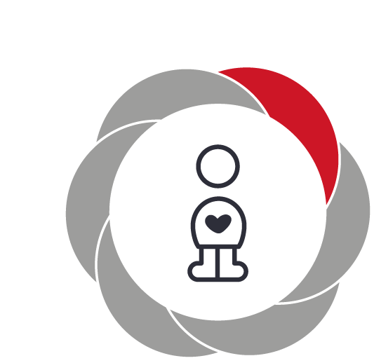

Pædagogiske mål for læreplanstemaet:
- Det pædagogiske læringsmiljø skal understøtte, at alle børn udfolder, udforsker og erfarer sig selv og hinanden på både kendte og nye måder og får tillid til egne potentialer. Dette skal ske på tværs af blandt andet alder, køn samt social og kulturel baggrund.
- Det pædagogiske læringsmiljø skal understøtte samspil og tilknytning mellem børn og det pædagogiske personale og børn imellem. Det skal være præget af omsorg, tryghed og nysgerrighed, så alle børn udvikler engagement, livsduelighed, gåpåmod og kompetencer til deltagelse i fællesskaber. Dette gælder også i situationer, der kræver fordybelse, vedholdenhed og prioritering.

Social udvikling  ”Social udvikling er udvikling af sociale handlemuligheder og deltagelsesformer og foregår i sociale fællesskaber, hvor børnene kan opleve at høre til, og hvor de kan gøre sig erfaringer med selv at øve indflydelse og med at værdsætte forskellighed.  Gennem relationer til andre udvikler børn empati og sociale relationer, og læringsmiljøet skal derfor understøtte børns opbygning af relationer til andre børn, til det pædagogiske personale, til lokal- og nærmiljøet, til aktiviteter, ting, legetøj m.m.”  Den styrkede pædagogiske læreplan, Rammer og indhold, s. 38-39 | 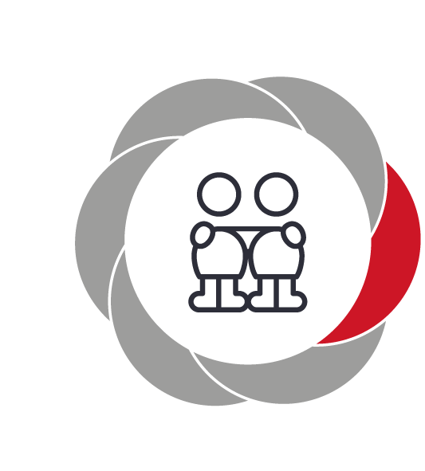

Pædagogiske mål for læreplanstemaet:
- Det pædagogiske læringsmiljø skal understøtte, at alle børn trives og indgår i sociale fællesskaber, og at alle børn udvikler empati og relationer.
- Det pædagogiske læringsmiljø skal understøtte fællesskaber, hvor forskellighed ses som en ressource, og som bidrager til demokratisk dannelse.
Hvordan understøtter vores pædagogiske læringsmiljø børnenes sociale udvikling?
Herunder, hvordan vores pædagogiske læringsmiljø:

- Understøtter de to pædagogiske mål for temaet Social udvikling
- Tager udgangspunkt i det fælles pædagogiske grundlag
- Ses i samspil med de øvrige læreplanstemaer.
- Understøtter de to pædagogiske mål for temaet Social udvikling
- Tager udgangspunkt i det fælles pædagogiske grundlag, ses i samspil med de øvrige læreplanstemaer.
- Tryghed, trivsel, se barnet hvor det er, hjælpe barnet, tale om det at være en god ven.
- Skabe fællesskab
- Social læring i fællesskab
- Udvikler empati og relationer

Eksempler:
Børn er inddelt i mindre grupper, til spisning og aktiviteter, de understøttes i at hjælpe i hinanden, vi bruger ”Fri for mobber, massage historier, rytmik”. Børnene mødes med positive forventninger og mødes på deres initiativer.
De opøves i at trøste hinanden, både ved uheld og ved aktive handlinger, vi ved fra teori og erfaring at børn lære empati ved at se i børnenes øjne.

Kommunikation og sprog  ”Børns kommunikation og sprog tilegnes og udvikles i nære relationer med barnets forældre, i fællesskaber med andre børn og sammen med det pædagogiske personale.  Det centrale for børns sprogtilegnelse er, at læringsmiljøet understøtter børns kommunikative og sproglige interaktioner med det pædagogiske personale. Det er ligeledes centralt, at det pædagogiske personale er bevidst om, at de fungerer som sproglige rollemodeller for børnene, og at børnene guides til at indgå i fællesskaber med andre børn.”  Den styrkede pædagogiske læreplan, Rammer og indhold, s. 40-41 | 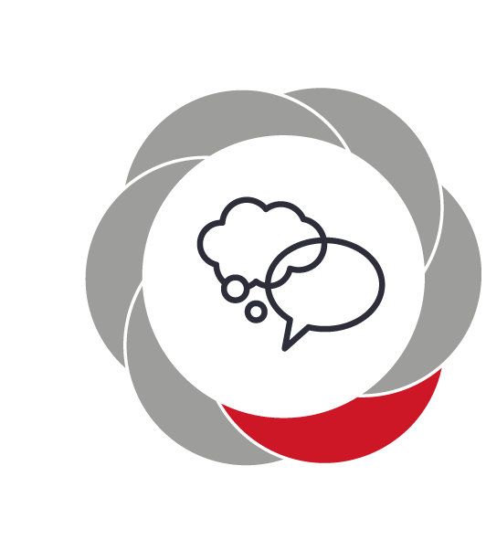

Pædagogiske mål for læreplanstemaet:
- Det pædagogiske læringsmiljø skal understøtte, at alle børn udvikler sprog, der bidrager til, at børnene kan forstå sig selv, hinanden og deres omverden.
- Det pædagogiske læringsmiljø skal understøtte, at alle børn opnår erfaringer med at kommunikere og sprogliggøre tanker, behov og ideer, som børnene kan anvende i sociale fællesskaber.
Hvordan understøtter vores pædagogiske læringsmiljø børnenes kommunikation og sprog?
Herunder, hvordan vores pædagogiske læringsmiljø:
Understøtter de to pædagogiske mål for temaet Kommunikation og sprog
Tager udgangspunkt i det fælles pædagogiske grundlag
Ses i samspil med de øvrige læreplanstemaer.
- Vi spiller spil, leger med rim og remser, har et stort udvalg af bøger både egne og fra biblioteket, og læser historier.
- Vi bruger læse leg.
- Vi synger, tramper og tegner sangene, for at de både og visuel og auditiv læring.
- Vi møder børnene på det de er optaget af og googler eller slår op, ved interesse.
- Vi benævner egne handlinger og børnenes handlinger, fx ved spisesituationer, garderoben, putte tid.

Eksempler: I vuggestue, går v i små grupper, har pædagogen en kuffert med små børster, der snakker vi om størrelser, farver, tekstur, hvad de bruges til.
Alferne bruger meget tid på begreber og snakker om hvordan vi bruger det i hverdagen.
Dragerne, bruger læse leg, hvor de fx læser Palle P og Perlen.

Vi har meget morskab af at synge sangen, også når billederne ligger forkert og der kommer pludder ud af det. Her bliver talt meget om hvilken vej vi læser, rækkefølgen af billederne, hvad der rimer, vente på tur, række hånden op osv.

I samtalen med børnene eller det enkelt barn er det vigtigt, at vi som pædagogisk personale, har fokus på rum og tid til, at lytte og spørge ind til det som der fortælles. Vi støtter børnene i deres kommunikation og hjælper dem på vej der hvor det er svært. Det kan være i en fortælling, hvor barnet forsøger at sætte ord på f.eks. en ferieoplevelse. I fortællingen kan barnet måske ikke finde det rette ord. Her guides barnet i form af spørgsmål frem til det rette ord, hvor efter barnet viser stolthed.
Dialogisk læsning med rim, remser og fagter bidrager til børnenes sproglige udvikling.

Krop, sanser og bevægelse  ”Børn er i verden gennem kroppen, og når de støttes i at bruge, udfordre, eksperimentere, mærke og passe på kroppen – gennem ro og bevægelse – lægges grundlaget for fysisk og psykisk trivsel.  Kroppen er et stort og sammensat sansesystem, som udgør fundamentet for erfaring, viden, følelsesmæssige og sociale processer, ligesom al kommunikation og relationsdannelse udgår fra kroppen”.  Den styrkede pædagogiske læreplan, Rammer og indhold, s. 42-43 | 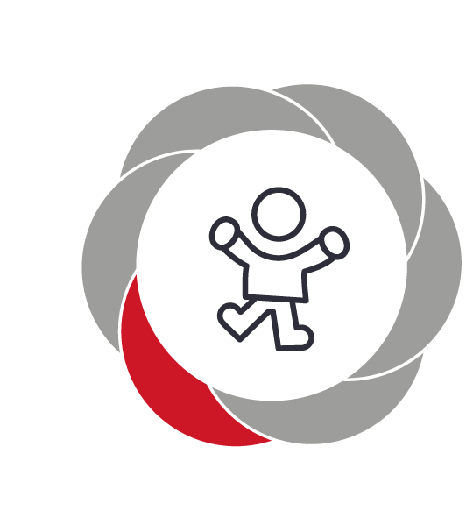

Pædagogiske mål for læreplanstemaet:
- Det pædagogiske læringsmiljø skal understøtte, at alle børn udforsker og eksperimenterer med mange forskellige måder at bruge kroppen på.
- Det pædagogiske læringsmiljø skal understøtte, at alle børn oplever krops- og bevægelsesglæde både i ro og i aktivitet, så børnene bliver fortrolige med deres krop, herunder kropslige fornemmelser, kroppens funktioner, sanser og forskellige former for bevægelse.
Hvordan understøtter vores pædagogiske læringsmiljø udviklingen af børnenes krop, sanser og bevægelse?
Herunder, hvordan vores pædagogiske læringsmiljø:
Understøtter de to pædagogiske mål for temaet Krop, sanser og bevægelse
Tager udgangspunkt i det fælles pædagogiske grundlag
Ses i samspil med de øvrige læreplanstemaer.
Vi i Børnehuset Lærkereden understøtter at børn udforsker og eksperimenterer med mange forskellige måder at bruge kroppen på. Det gør vi ved:
- Vi har rytmikforløb via dronten, som kommer 6 gange om året.
- Vores institution er indrettet så der er mulighed for forskellige måder at bruge kroppen på både i vuggestuen og børnehaven. Vi har eksempel et tumlerum på Alfestuen som børnene kan lege rundt i og udvikle deres vestibulær sans også kaldet labyrintsansen, det er den sans som fortæller os hvor vi er i et rum og hvor vores position i forhold til hvad der omkring os, derudover bruger børnene også deres kinæstetiske sans også kaldet muskel/led- sansen, som er den sans vi bruger til koordination af kroppen. Vi er opmærksomme på hvornår børnene har brug for hjælpe til at udfolde sig motorisk, det kan f.eks. være ved at holde i hånd igennem forhindringsbanen. Eksempel: I børnehaven har de lavet en forhindringsbane med en balancebom, en 3,5-årig pige tør ikke gå over bommen selv og kravler i stedet henover den. En pædagog går hen til pigen og tilbyder at holde hende i hånden, pigen takker ja og sammen med pædagogens hjælp går hun nu over bommen. Efter nogle gange med hjælp fra pædagogen vælger pigen at hun vil forsøge selv og går nu over bommen selv uden hjælp.
- Vi har dukkekrog som de kan lege med dukker i hvor børnene har plads til ro og fordybelse og mulighed for at give deres fantasi frit spil, og vi har borde hvor børnene kan fordybe sig i eksempel vis at tegne en tegning eller lave et puslespil, her bruger de deres fin motorik.
- Vores borde er på hjul, så der er mulighed for at rykke dem og udnytte gulvpladsen og rummet på forskellige måder, f.eks. at lave en forhindringsbane, eller til stop dans.
- Vores legeplads er indrettet med bakker, mulighed for varieret krops -og bevægelsesudfoldelser, klatre, vippe, gynger. m.m. som alt indbyder til bevægelse.
- Vi arbejder vi meget med selvhjulpenhed, og giver plads og tid til at børnene kan lærer at klare sig selv. Eksempel 1: En dag har vuggestuen været på legepladsen, da de kommer ind sal børnene tage deres tøj af. En 2-årig dreng står og kigger lidt, en pædagog går hen til drengen og siger ”kom med hen til giraffen(skostativ)”, drengen går med pædagogen, henne ved giraffen viser og forklarer pædagogen hvordan drengen skal placere foden for at kunne få sin sko af, bagefter prøver drengen selv. Næste gang de har været på legepladsen og kommer ind, går drengen her selv hen til giraffen og prøver.
- Vi har en stor ind dørs sal, som vi bruger til dans, regel lege, bold og andre kropslige udfoldelser.

Natur, udeliv og science
”Naturoplevelser i barndommen har både en følelsesmæssig, en kropslig, en social og en kognitiv dimension.
Naturen er et rum, hvor børn kan eksperimentere og gøre sig de første erfaringer med naturvidenskabelige tænke- og analysemåder. Men naturen er også grundlag for arbejdet med bæredygtighed og samspillet mellem menneske, samfund og natur.”
Den styrkede pædagogiske læreplan, Rammer og indhold, s. 44-45

Pædagogiske mål for læreplanstemaet:
- Det pædagogiske læringsmiljø skal understøtte, at alle børn får konkrete erfaringer med naturen, som udvikler deres nysgerrighed og lyst til at udforske naturen, som giver børnene mulighed for at opleve menneskets forbundethed med naturen, og som giver børnene en begyndende forståelse for betydningen af en bæredygtig udvikling.
- Det pædagogiske læringsmiljø skal understøtte, at alle børn aktivt observerer og undersøger naturfænomener i deres omverden, så børnene får erfaringer med at genkende og udtrykke sig om årsag, virkning og sammenhænge, herunder en begyndende matematisk opmærksomhed.
Hvordan understøtter vores pædagogiske læringsmiljø, at børnene gør sig erfaringer med natur, udeliv og science?
Herunder, hvordan vores pædagogiske læringsmiljø:
Understøtter de to pædagogiske mål for temaet Natur, udeliv og science
Tager udgangspunkt i det fælles pædagogiske grundlag
Ses i samspil med de øvrige læreplanstemaer.
- Begge afdelinger har en dejlig legeplads, hvor der er plads til at cykle, gynge, vippe, spille fodbold, lege med sandting i den store sandkasse, løbe op og ned af bakker.
- Om sommeren kan vi gå i på opdagelse i vores plantede haven, hvor vi kan dufte til de forskellige ting der er plantet, og dufte til de forskellige blomster der er plantet rundt om på legepladsen.
- Vi kan tage et lupsæt med ud, hvor vi kan gå på opdagelse i hvad der gemmer sig af dyr på legepladsen, fx. Regnorme, snegle mm.
- Generelt ture i nærmiljø
- At børnene kommer ud efter frokost og sovebørn til formiddag.
- Lege med vand
- Rulle ned af bakken
- Lege med mudder og mærke sandet

Naturen er noget særligt og langt de fleste børn holder meget af, at være ude i luften. Her er rige muligheder for mange oplevelser og indsigt i naturen. Himlen er blå med lidt skyer og solen skinner. Børnene lægger sig på en tæppe på græsset. Kigger op i himlen og ser skyerne bevæger sig roligt hen over himlen. Vi taler om hvad skyer er for noget, hvordan de opstår, hvorfor det regner. Hvilke lyde der er omkring os. Børn der griner og råber, fugle der synger, bilerne på vejen, flyet i luften, vinden der blæser m.m. Børnene har mange spørgsmål men også mange svar.

Naturen har en god indvirkning på børnene, det kan vi mærke. Det kommer til udtryk, når vi tager på tur ud af børnehaven, og hvor at vi kan mærke, at børnene får en helt anden frihed og rolle, når de bevæger sig i naturområder. De får meget mere overskud og energi til at kunne rumme hinanden og deres forskelligheder.

Eksempler:
Vi tager en tur ud i naturen. Det kan måske være i markerne eller ved lejre natur muligheder, for at finde insekter, blad, sten, eller smådyr osv.
Vi tager materialer med, så børnene kan sammenligne de ting de finder, det kan være IPad, plancher, bøger mv., naturligvis med hjælp fra de voksne.
Dette gør vi for at børnene skal have indsigt i nærmiljøet, og opleve naturen som et rum til at udforske verdenen.
Målet med det er også, at give dem mulighed og glæde ved at være i naturen, og lære at have respekt for den. Det er rigtigt vigtigt, at vores nysgerrighed ikke slutter her, men at vi som voksne følger det helt til dørs, ved at arbejde videre med det, når vi kommer tilbage til børnehaven, og så længe at børnene er nysgerrige på det.
Nogle børn flytter deres grænser, ved at opdage at de faktisk godt kan røre ved de dyr, de evt. finder, og de bliver i det hele taget stolte, når de finder ud af, at de faktisk kan mere end de troede, da vi startede.
Når vi jagter regnbuer på legepladsen.
Leder efter mønstre på legepladsen, som ligner dem vi har lavet på perlepladerne indenfor. (matematik og science)

Kultur, æstetik og fællesskab  ”Kultur er en kunstnerisk, skabende kraft, der aktiverer børns sanser og følelser, ligesom det er kulturelle værdier, som børn tilegner sig i hverdagslivet.  Gennem læringsmiljøer med fokus på kultur kan børn møde nye sider af sig selv, få mulighed for at udtrykke sig på mange forskellige måder og forstå deres omverden.”  Den styrkede pædagogiske læreplan, Rammer og indhold, s. 46-47 | 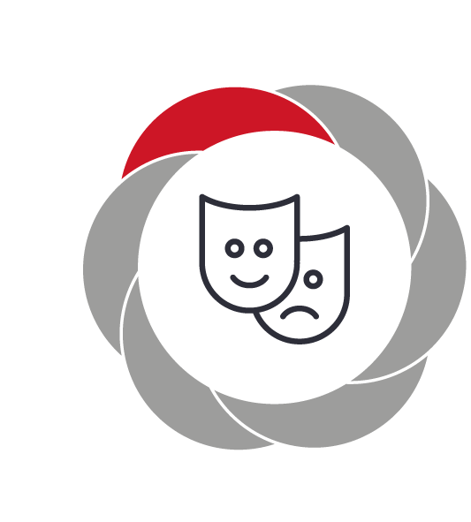

Pædagogiske mål for læreplanstemaet:
- Det pædagogiske læringsmiljø skal understøtte, at alle børn indgår i ligeværdige og forskellige former for fællesskaber, hvor de oplever egne og andres kulturelle baggrunde, normer, traditioner og værdier.
- Det pædagogiske læringsmiljø skal understøtte, at alle børn får mange forskellige kulturelle oplevelser, både som tilskuere og aktive deltagere, som stimulerer børnenes engagement, fantasi, kreativitet og nysgerrighed, og at børnene får erfaringer med at anvende forskellige materialer, redskaber og medier.
Hvordan understøtter vores pædagogiske læringsmiljø, at børnene gør sig erfaringer med kultur, æstetik og fællesskab?
Herunder, hvordan vores pædagogiske læringsmiljø:
Understøtter de to pædagogiske mål for temaet Kultur, æstetik og fællesskab
Tager udgangspunkt i det fælles pædagogiske grundlag
Ses i samspil med de øvrige læreplanstemaer.
Herunder, hvordan vores pædagogiske læringsmiljø:
- Lokalbiblioteket
- Tur i nærmiljø
- Sagnlandet
- Jættestuen
- Traditioner som julefest, halloween, fastelavn, børnenes fødselsdage, sommerfest.
- Smage mad fra andre kultur.
Eksempel:
Dansk kultur er at gå Lucia og holde fastelavn. Det skaber en fællesskabsfølelse og man skal være fantasifuld og kreativ i forhold til at skulle klæde sig ud.

Vi bruger sagnlandet til at blive klogere på Danmarks fortid og lære om de danske værdier og hvorfor de er opstået.

Evalueringskultur

”Lederen af dagtilbuddet er ansvarlig for at etablere en evalueringskultur i dagtilbuddet, som skal udvikle og kvalificere det pædagogiske læringsmiljø.
Lederen er ansvarlig for, at arbejdet med den pædagogiske læreplan evalueres mindst hvert andet år med henblik på at udvikle arbejdet. Evalueringen skal tage udgangspunkt i de pædagogiske mål og herunder en vurdering af sammenhængen mellem det pædagogiske læringsmiljø i dagtilbuddet og børnenes trivsel, læring, udvikling og dannelse.
Evalueringen skal offentliggøres.
Lederen af dagtilbuddet er ansvarlig for at sikre en løbende pædagogisk dokumentation af sammenhængen mellem det pædagogiske læringsmiljø og børnenes trivsel, læring, udvikling og dannelse. Den pædagogiske dokumentation skal indgå i evalueringen.”
Den styrkede pædagogiske læreplan, Rammer og indhold, s. 50-51

Det er ikke et lovkrav at beskrive dagtilbuddets dokumentations- og evalueringspraksis i den pædagogiske læreplan, men det kan være en fordel i udarbejdelsen af læreplanen at forholde sig til den løbende opfølgning og evaluering af indholdet i læreplanen.

Hvordan skaber vi en evalueringskultur, som udvikler og kvalificerer vores pædagogiske læringsmiljø?
Det vil sige, hvordan dokumenterer og evaluerer vi løbende vores pædagogiske arbejde, herunder sammenhængen mellem det pædagogiske læringsmiljø og de tolv pædagogiske mål?
Her kan I kort beskrive jeres arbejde med at etablere en evalueringskultur som en del af det daglige pædagogiske arbejde. I kan fx beskrive, hvordan I arbejder systematisk med evaluering, om I arbejder med særlige metoder, om I arbejder eksperimenterende eller undersøgende med et særligt fokus, samt hvordan, hvor ofte og i hvilke fora I drøfter og reflekterer over jeres pædagogiske praksis mv.
I den kommende periode vil vi arbejde med et fokus på at etablere en evalueringskultur i Lærkereden. Vi vil arbejde med at skabe en systematisk og lettilgængelig evalueringskultur, der sikrer organisatorisk læring på baggrund af de pointer, som vi kommer frem til løbende. I dette arbejde vil vi være særligt opmærksomme på det enkelte barns perspektiv og børnemiljøet. Det er arbejdes på at blive aftalt, at vi udarbejder en fælles skabelon til evaluering af praksis og praksiseksempler. Den samlede personalegruppe arbejder med evaluering på fælles personalemøde i efteråret 2021. Derudover tager vi løbende stilling til behovet for yderligere uddannelse og tiltag. Vi holder fortsat fokus på at vores faglig fyrtårn mødes på tværs med andre og erfaringsudveksler og styrkes i opgaveløsningen.
I efteråret 2021 og foråret 2022 arbejder vi i forældrebestyrelse med principbeslutninger om hvordan vi etablerer en god og løbende forældreinddragelse.

Hvordan evaluerer vi arbejdet med den pædagogiske læreplan, som skal foretages mindst hvert andet år?
Her kan I fx kort beskrive, hvordan evaluering af læreplanen kan ses i forhold til jeres evalueringskultur i hverdagen.

Vi vil løbende evaluere på lærepaner på de pædagogfaglige møder samt personale møderne, der vil de styrkede læreplaner være fast punkt.

Her kan I finde yderligere inspiration til arbejdet med den pædagogiske læreplan
Til at understøtte og inspirere jeres videre arbejde med den styrkede pædagogiske læreplan er der udviklet en række øvrige materialer. Alle inspirationsmaterialer – nuværende og kommende – kan findes på www.emu.dk/dagtilbud

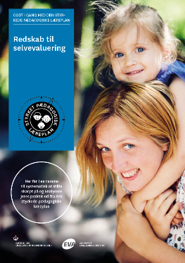 | 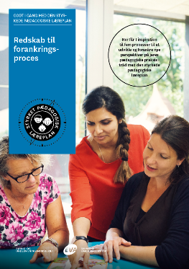 | 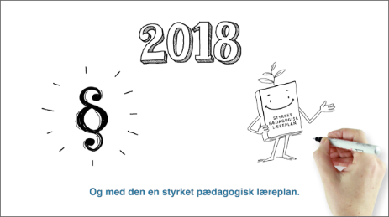
Redskab til selvevaluering er en ramme til systematisk at analysere jeres praksis inden for centrale områder i den styrkede pædagogiske læreplan. | Redskab til forankringsproces indeholder fem tilgange til, hvordan I kan arbejde med forandring og forankring af et stærkt pædagogisk læringsmiljø. | Film introducerer indholdet i og illustrerer hovedpointer fra publikationen Den styrkede pædagogiske læreplan.
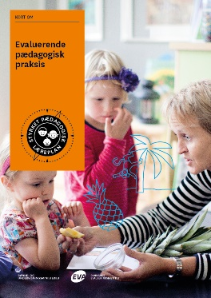 | 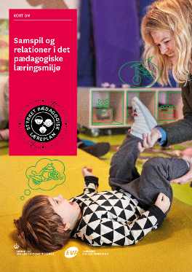 | 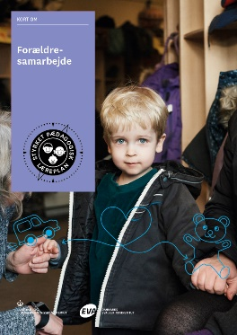

Forskellige tematiske materialer dykker ned i viden om et tema og giver inspiration til dialog og handling. Her er bl.a. materialer om evaluerende pædagogisk praksis, som understøtter en systematisk tilgang til det at evaluere.  Der offentliggøres løbende nye temaer.  Alle materialer kan findes på www.emu.dk/dagtilbud  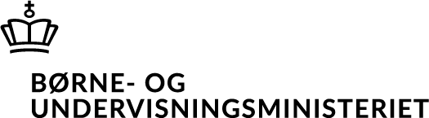 | Pædagogisk læreplan  © 2019  Danmarks Evalueringsinstitut og Børne- og Socialministeriet  Citat med kildeangivelse er tilladt  Design: BGRAPHIC

